# 

# Harry

Je houdt van sleutelen aan brommers en crossen. Je hangt graag rond met je vrienden en jullie praten over meisjes. Onder elkaar hebben jullie een grote mond. Als je alleen bent en je praat met een meisje, wil je erg graag meer maar je bent erg verlegen. Eigenlijk wil je mee kunnen praten met de anderen zonder te hoeven liegen.

# Tom

Computeren is je lust en je leven. Van iets anders wil je niets weten. Meisjes zie je niet staan tenzij ze ook computer-gek zijn. Je zoekt dan ook liever een maatje dan een vriend(in).

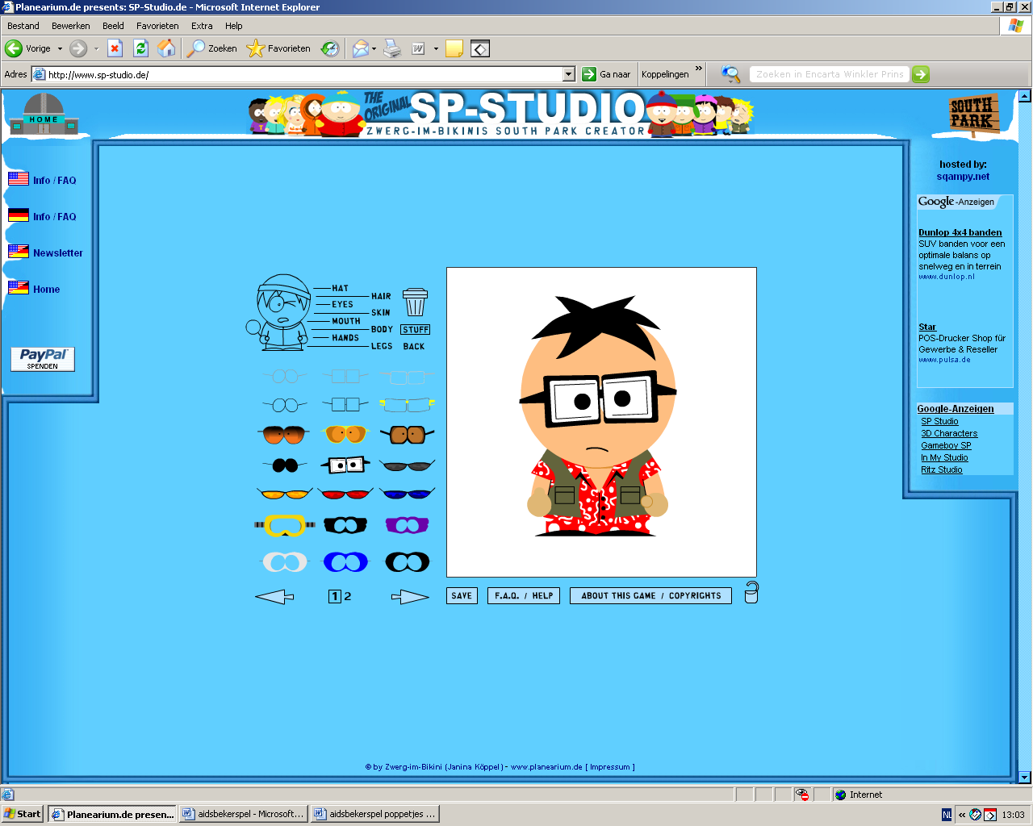

# Kevin

Op school en daarbuiten ben je erg populair en dat laat je ook blijken. Meisjes willen graag met je gezien worden en je maakt daar dankbaar gebruik van. Van één vaste vriendin wil je nog niets weten. Er zijn er zóveel die om je aandacht vragen. Veilig vrijen doe je niet, want dat vindt je niet natuurlijk. Er zijn zat meisjes te vinden die dit ook geen probleem vinden.

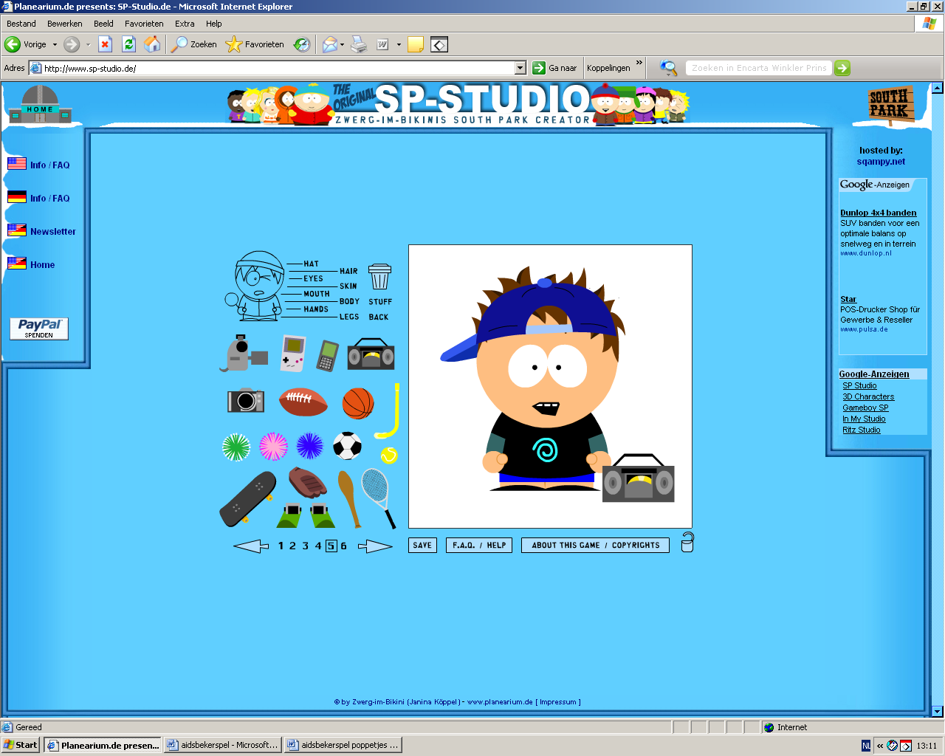

# Koen

Je hebt vier oudere broers die erg actief zijn met hun, wat zij noemen, marktonderzoek van meisjes. Hierdoor voel je je erg buitengesloten en wil graag met ze mee kunnen praten. Je doet er alles aan om aansluiting te vinden bij je oudere broers. Het maakt je niet echt uit met wat voor een meisje, áls ze maar bereid is met je te vrijen.

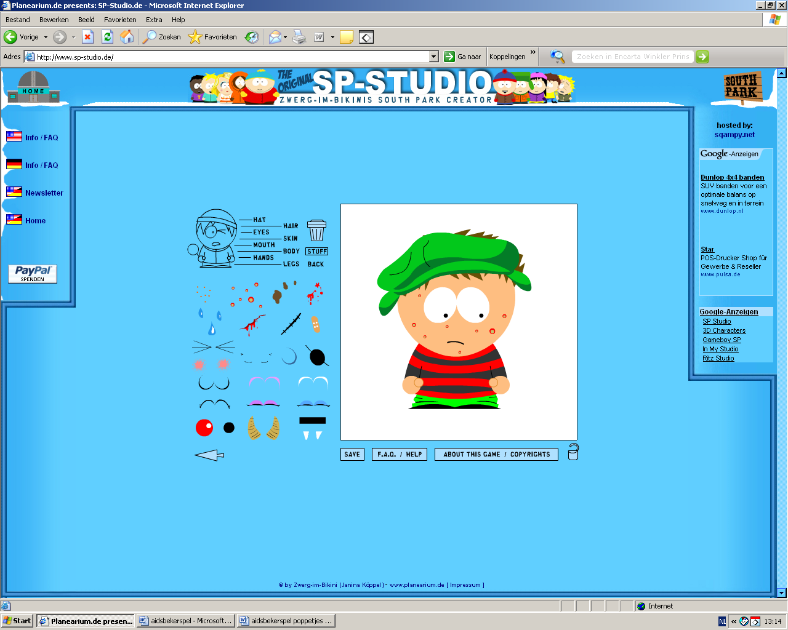

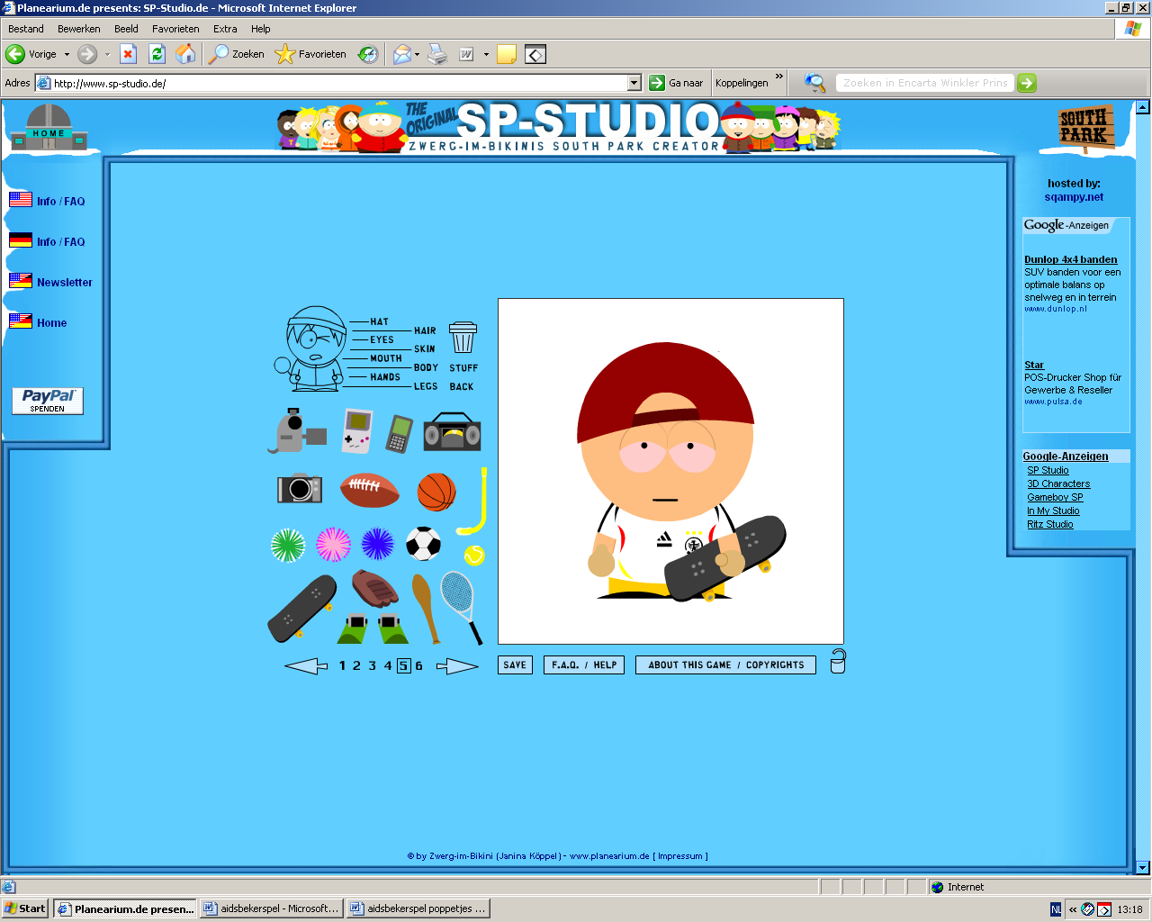

# Hans

Je krijgt veel aandacht van de meiden om je heen. Je hebt heel veel vriendinnen maar de relatie is meer die van vriendinnen onder elkaar. Je moet er niet aan denken sex met één van hen te hebben. Jouw voorkeur gaat uit naar mannen. Jij durft hier echter (nóg) niet voor uit te komen.

# Sven

Jouw levensmotto: “leef, je bent nu nog jong”. Voor je gaat trouwen wil je zoveel mogelijk ervaring opdoen met zoveel mogelijk meisjes. Hoe weet je anders wat je wil !

# Karel

Je vader heeft een groot boerenbedrijf met melkkoeien. Alle hulp is daar welkom en jij gaat daar later ook werken. Je zoekt daarom naar een meisje die haar handen uit de mouwen kan steken en je kan bijstaan op het bedrijf. Je besteed geen tijd aan meisjes die niet in aanmerking komen voor de rol van jouw toekomstige levenspartner.

# Victor

Meisjes houden je nog niet zo bezig. Eigenlijk zijn het maar vervelende grieten en je wil er niets mee te maken hebben. Liever ga je met je vrienden skaten en rondhangen.

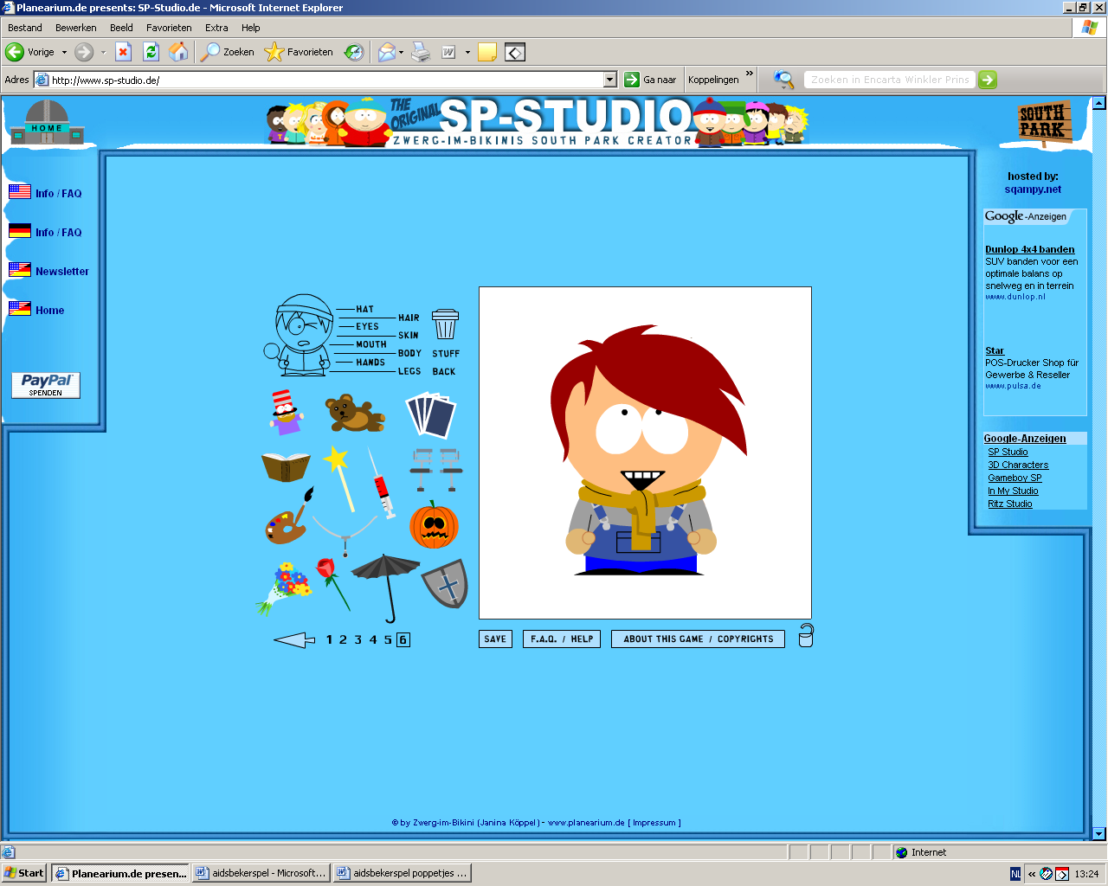

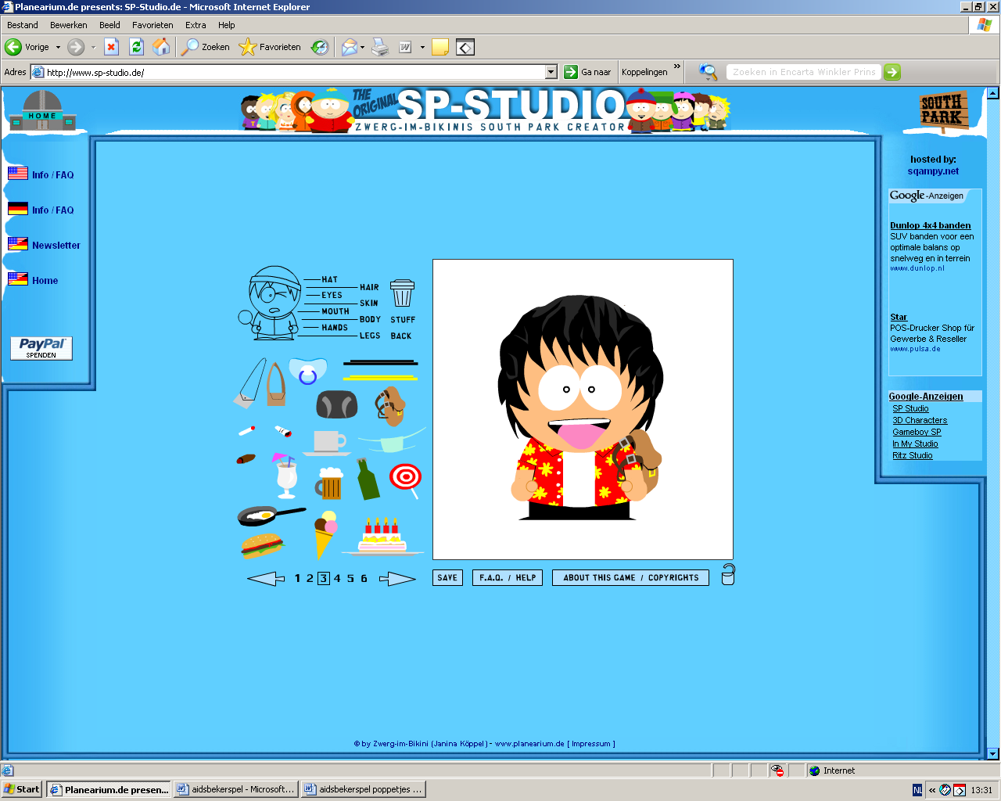



# 

# Jurgen

Al vroeg van huis en op jezelf wonend. Je bent erg verstandig en volwassen voor je leeftijd. Je bent ernstig op zoek naar een meisje om je leven mee te delen. Je zoekt in haar een goede gesprekspartner, iemand die je kan adviseren én corrigeren en uiteraard iemand waar je intiem mee kan zijn. Je bent dus behoorlijk kieskeurig.

# Mohammed

Je bent druk aan het experimenteren met meisjes. Een huwelijkspartner zoek je wel op als je ouder bent. Daar zijn de meisjes waar je nu mee om gaat niet voor geschikt.

# Frits

Sinds kort krijg je belangstelling voor meisjes Héél voorzichtig verken je de markt. Je bent nog erg bescheiden en verlegen.

# Pascal

Je bent erg serieus en bezig met je toekomst. Jouw motto: “eerst werken en daarna pas de meisjes”. De verleiding kán echter té groot worden…..

# 

# 

# 

# 

# Nehmed

Je geniet van je vrijheid zolang je nog kan. Je bent nu nog een vlinder die van bloem naar bloem vliegt. Als je later getrouwd bent heb je die kans niet meer, dus je grijpt elke kans die je krijgt.

# Pim

Je wist al vroeg dat je anders was als de andere jongens. Meisjes interesseren je niet als seksuele partner. Jouw voorkeur gaat uit naar jongens. Je komt hier wel voor uit maar alleen als dit nodig is. Je gedraagt je niet “nichterig” maar net als elke andere jongen. De buitenwereld ziet niet aan jou dat je homoseksuele gevoelens hebt.

# Deejee

Erg trots op je Antilliaanse afkomst, vindt je, net als je vader, dat je je niet moet binden aan één meisje. Van voorbehoedmiddelen wil je niets weten. Je mag er toch ook nog wel lol in hebben……………

# Stan

“Stan the man” noemen ze je. Knap en populair als je bent voel je je ook “de man” en gedraagt je er ook naar. Meisjes aanbidden je en je maakt dankbaar gebruik van de aandacht van de meisjes. Je houd een boekje bij met namen van meisjes die je hebt “gehad”. Trots laat je dat je vrienden zien en bent altijd bereidt het boekje uit te breiden met meer namen.

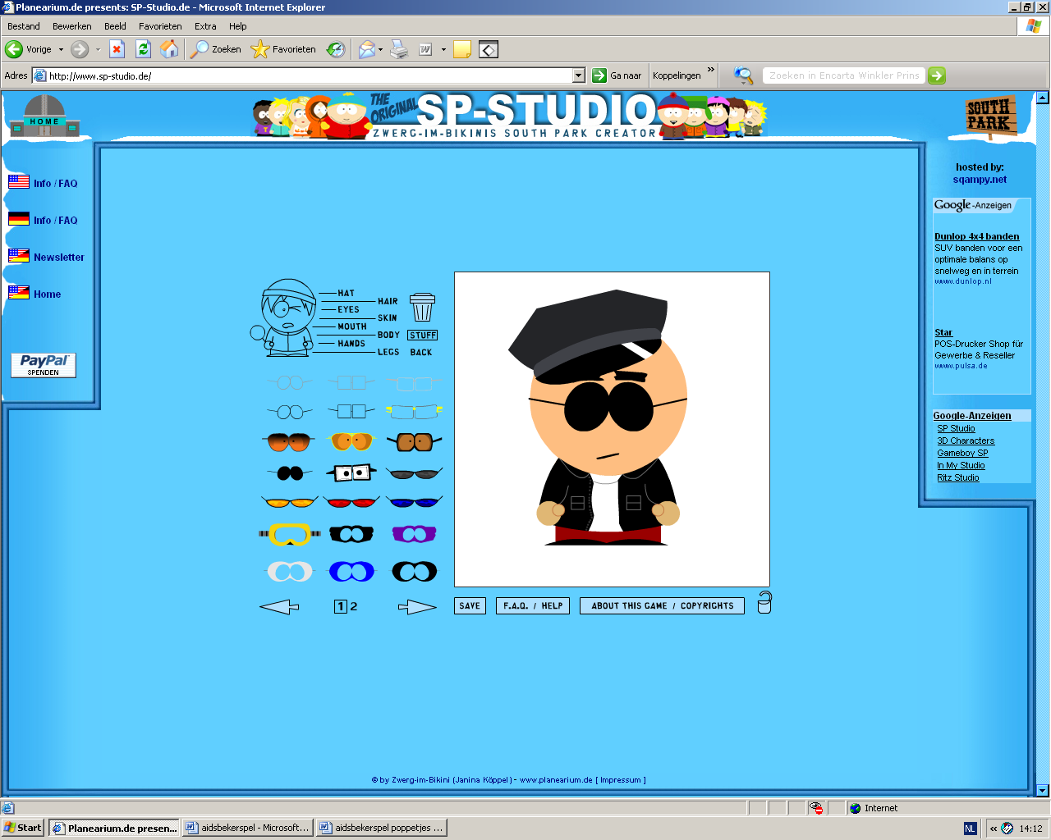

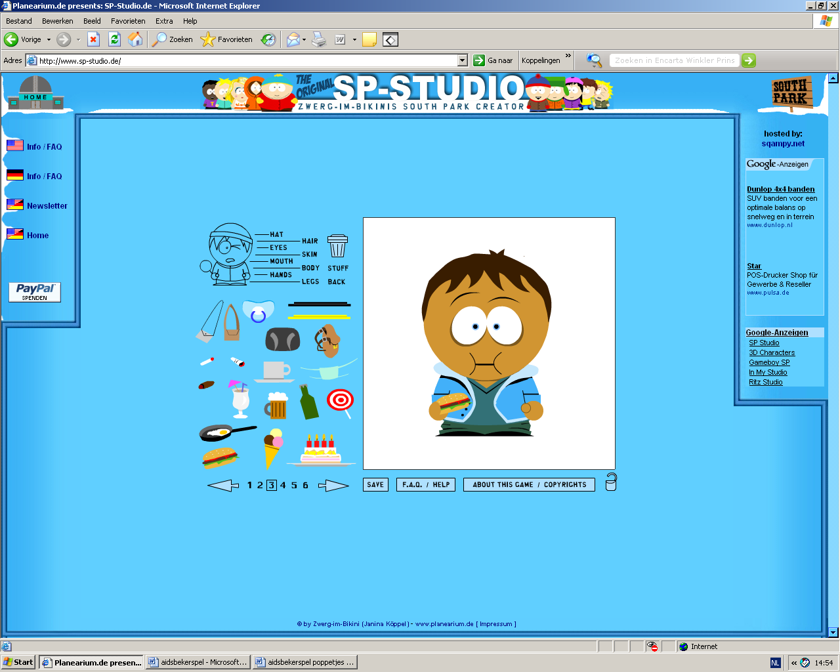

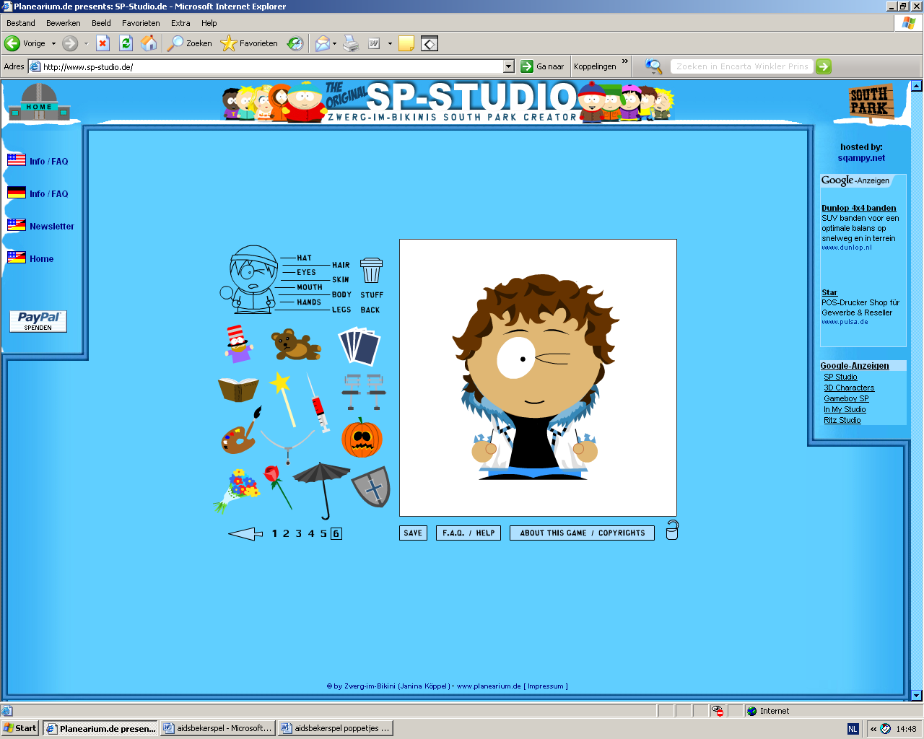

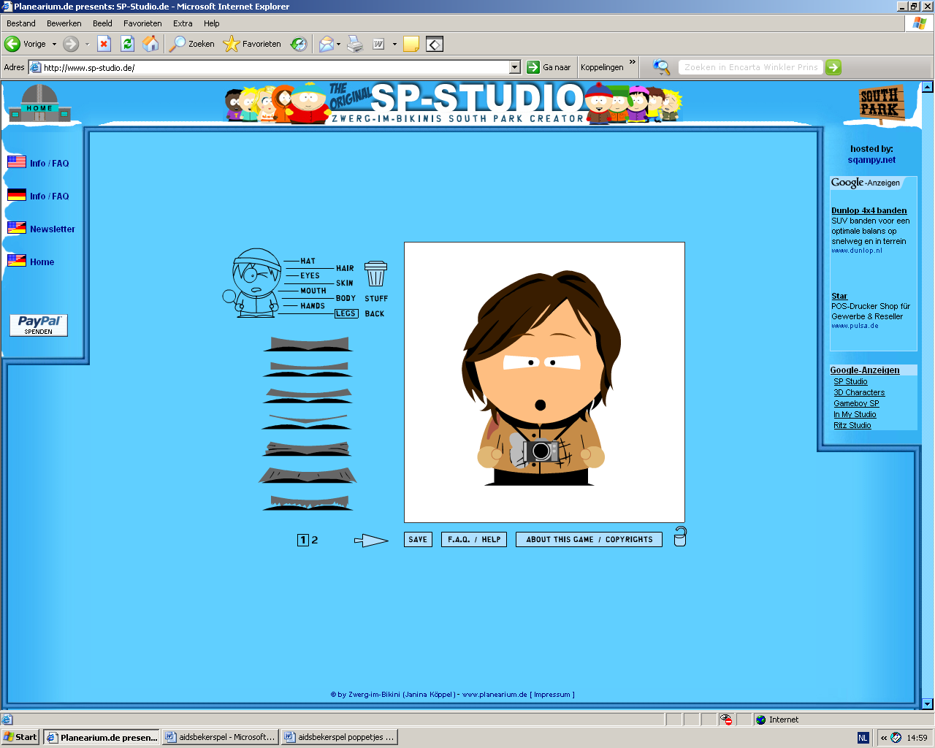

# Dave

Zanger in een populair bandje. Niet écht op zoek naar een vriendin want je bent te druk met je muziek. Als een fan zich echter opdringt maak je daar wel dankbaar gebruik van. Wel de sex maar niet de tijdrovende verovering in het in stand houden v/d relatie.

# Lee

Na school ben je altijd druk in het chinees-indisch restaurant van je ouders. Contacten met anderen vindt je liever in de chinese gemeenschap om je heen. School is er om te leren. Je medeleerlingen hebben hele andere interesses en wensen dan jij. Je mengt je niet echt met je klasgenoten.

# Erik

Helemaal gek van treinen. Je kunt over niets anders praten. Meegaan met de oriënt-express is jou grootste wens. Meisjes zijn absoluut (nog) niet belangrijk voor jou.

# Chantal

Erg knap en populair. Je geniet van alle aandacht. Alhoewel je de naam hebt goed in de markt te liggen bij de jongens ben je verstandig genoeg voorzichtig te zijn. Je bent kieskeurig. Je houd wel van een stevige vrijpartij maar niet de eerste keer en zeker niet met zomaar iemand. Bovendien vrij je veilig. Je speelt niet met je toekomst!!

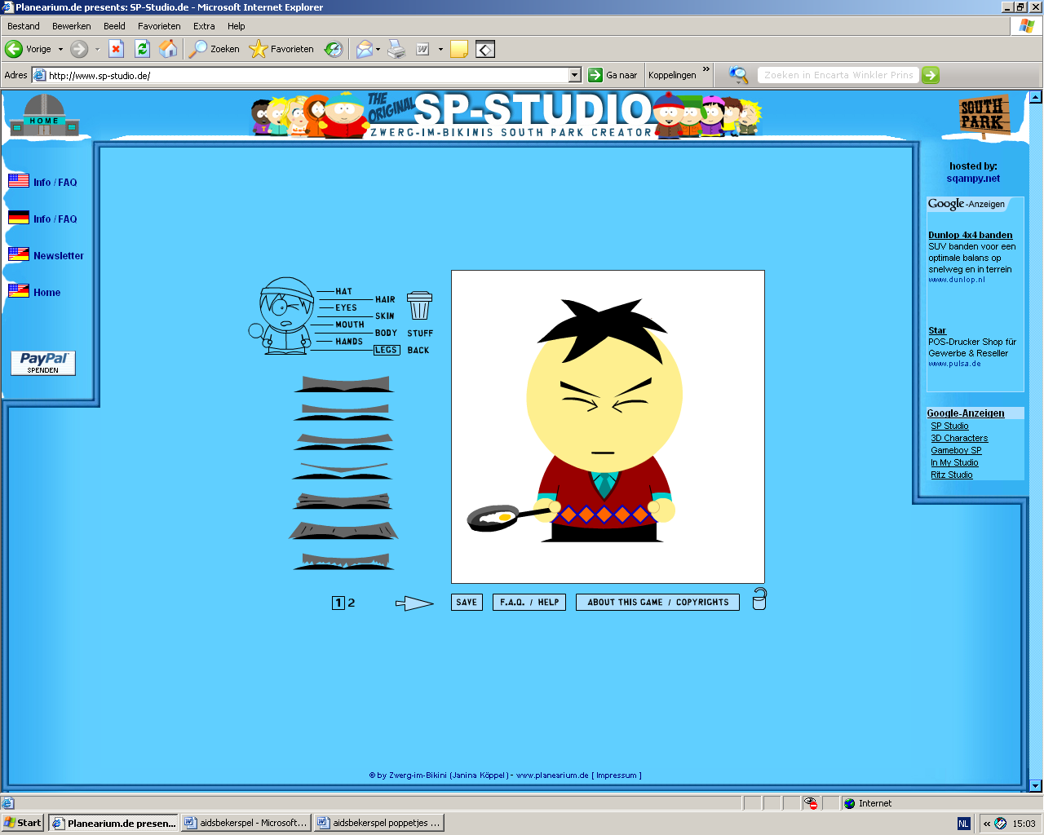

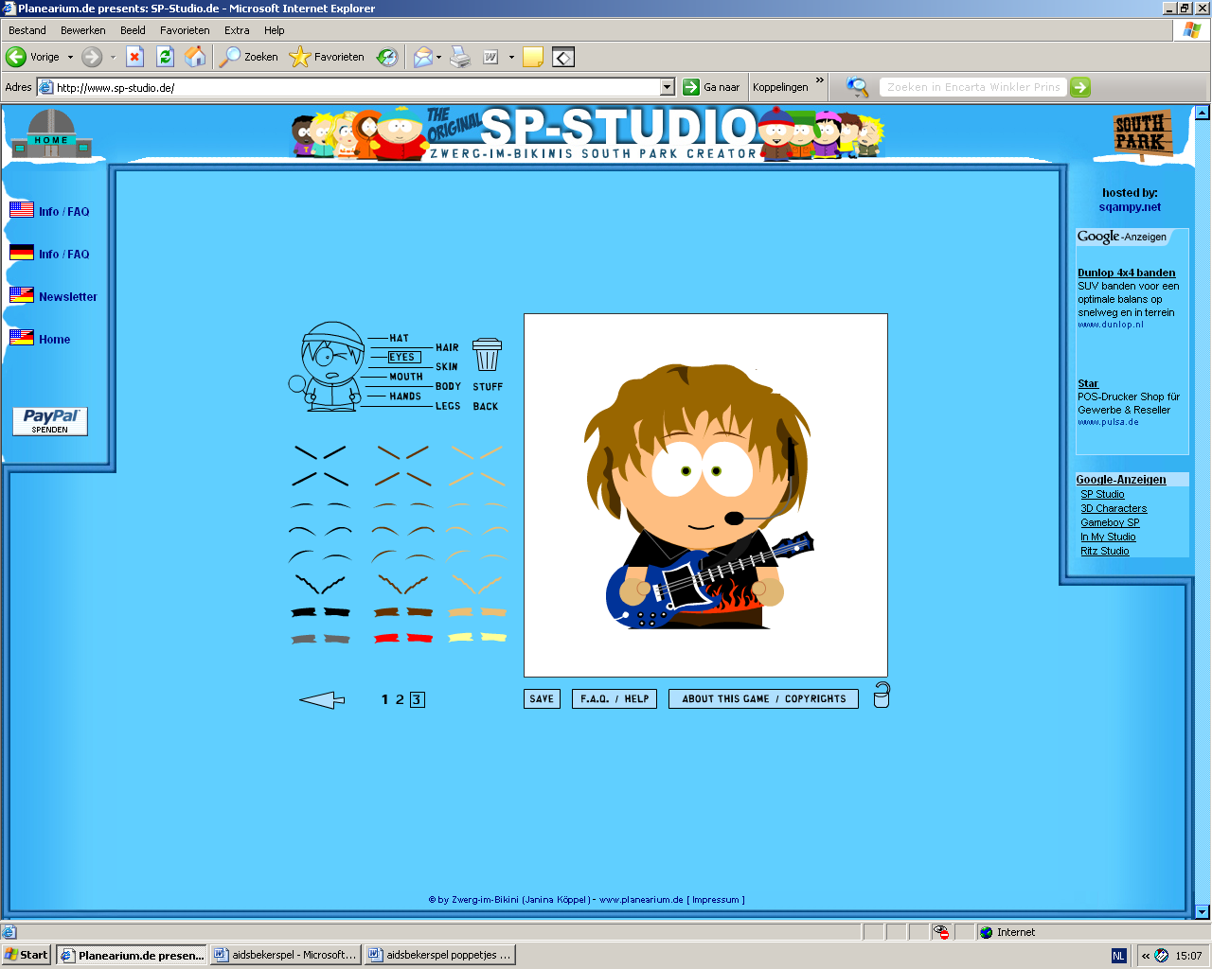

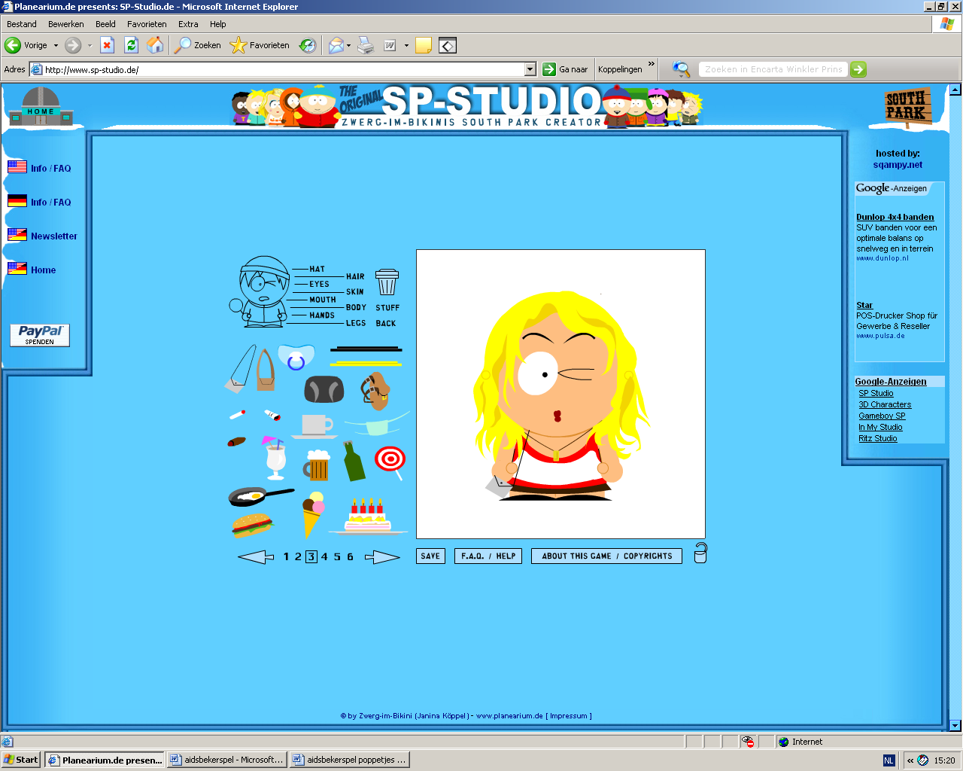

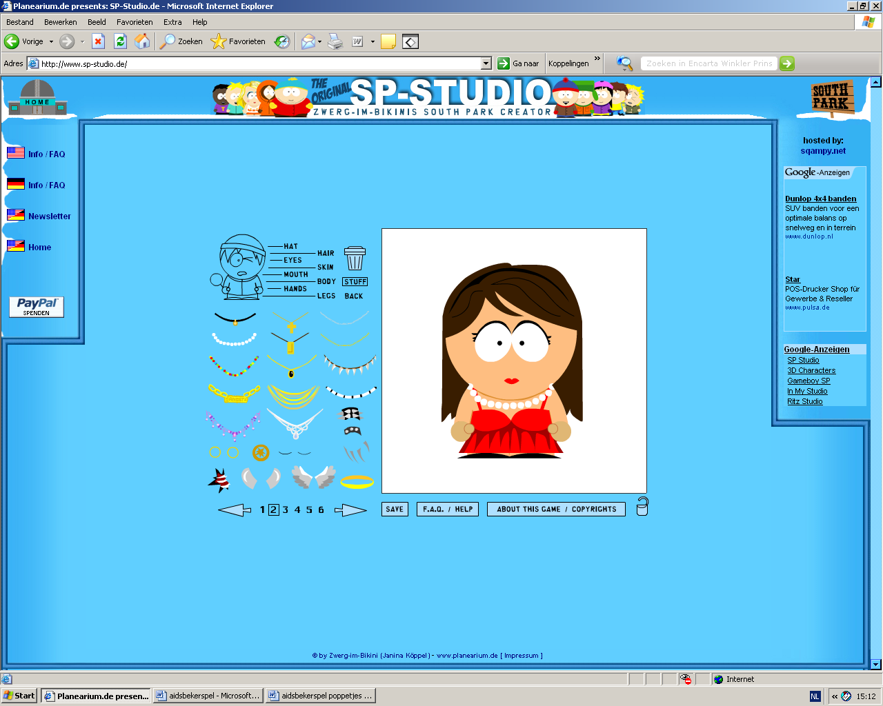

# Brigit

Je bent erg beschermd opgevoed in een streng christelijk gezin. Volgens jouw ouders wordt je al zwanger als je een jongen maar aankijkt. Jij weet wel dat dat niet zo is, maar bent toch gereserveerd als het om intimiteiten met jongens gaat. Alhoewel, als de goede langskomt………………je weet maar nooit !

# Karin

Gek op paarden en alles wat er mee te maken heeft. Je hebt geen zin in een marktonderzoek op gebied van jongens. Je hebt alleen interesse in de prins op het witte paard.

# Nadia

Met je vriendinnen praat je veel over jongens. Zij zeggen al behoorlijk wat ervaring te hebben. Jij niet. Jij wil liever maagd blijven voor het huwelijk. Verlies van je maagdelijkheid betekend het veroordeeld zijn tot een tweede keuze echtgenoot.

# Sylvia

Jouw motto: Leef nu het nog kan, het kan morgen afgelopen zijn. Géén zorgen voor morgen.

Je doet dus precies waar je zin in hebt en maakt je geen zorgen over mogelijke gevolgen.

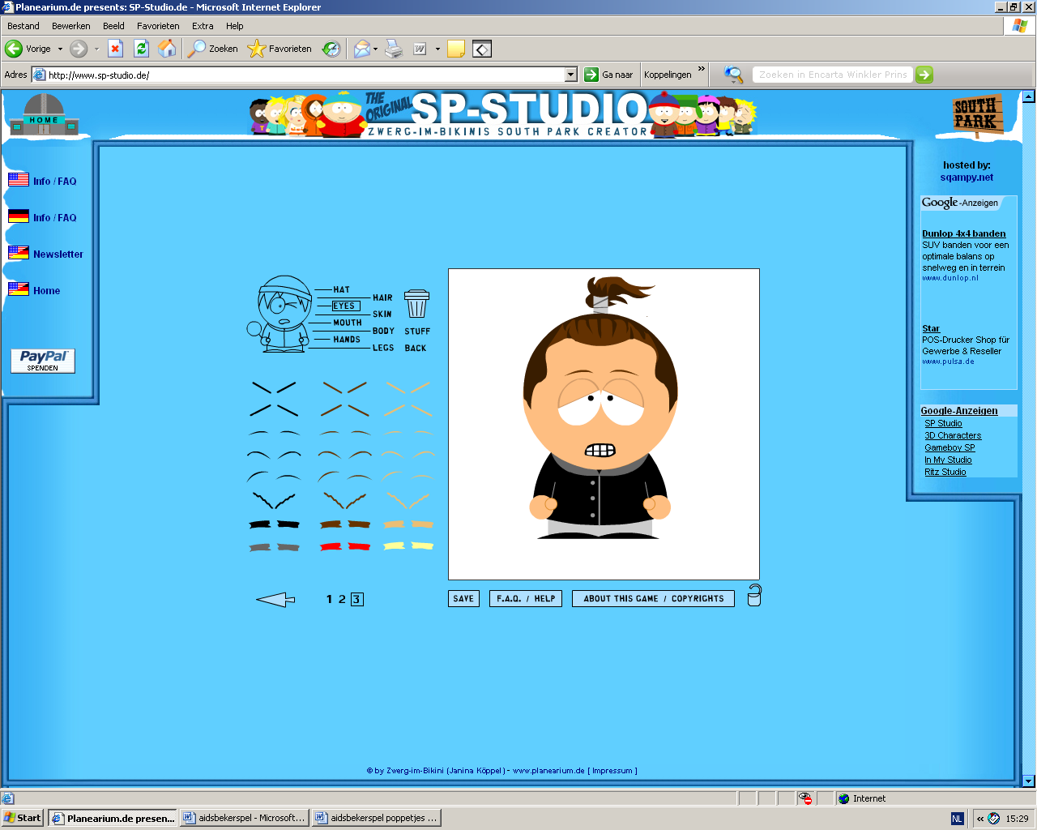

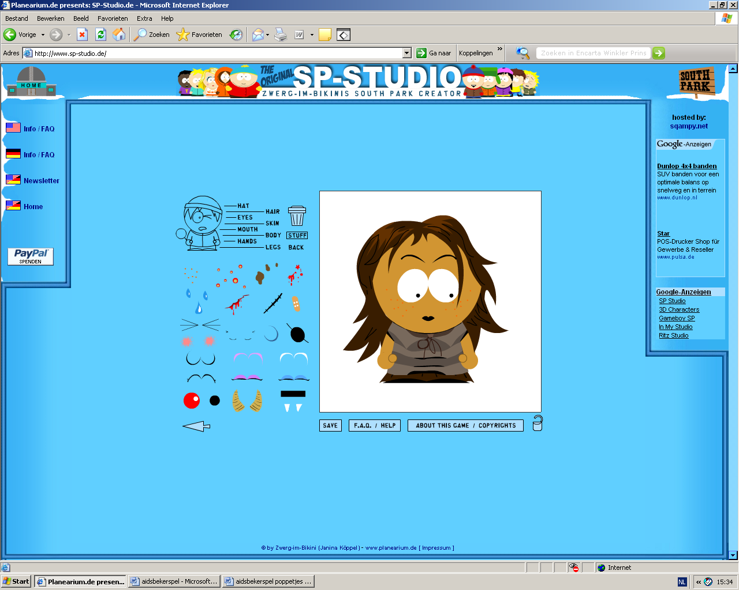

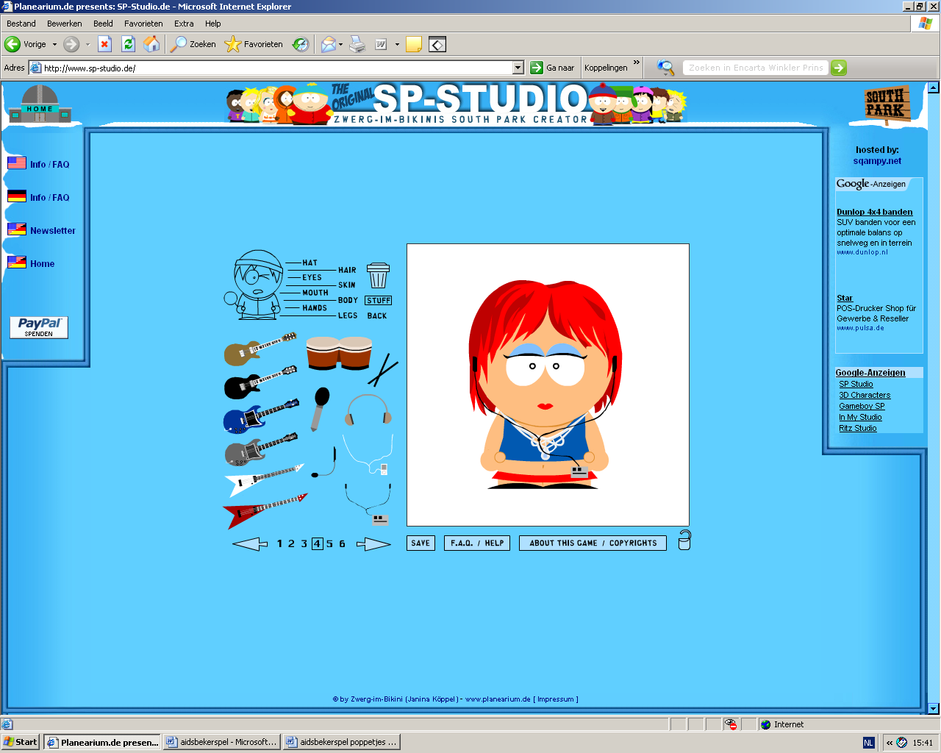

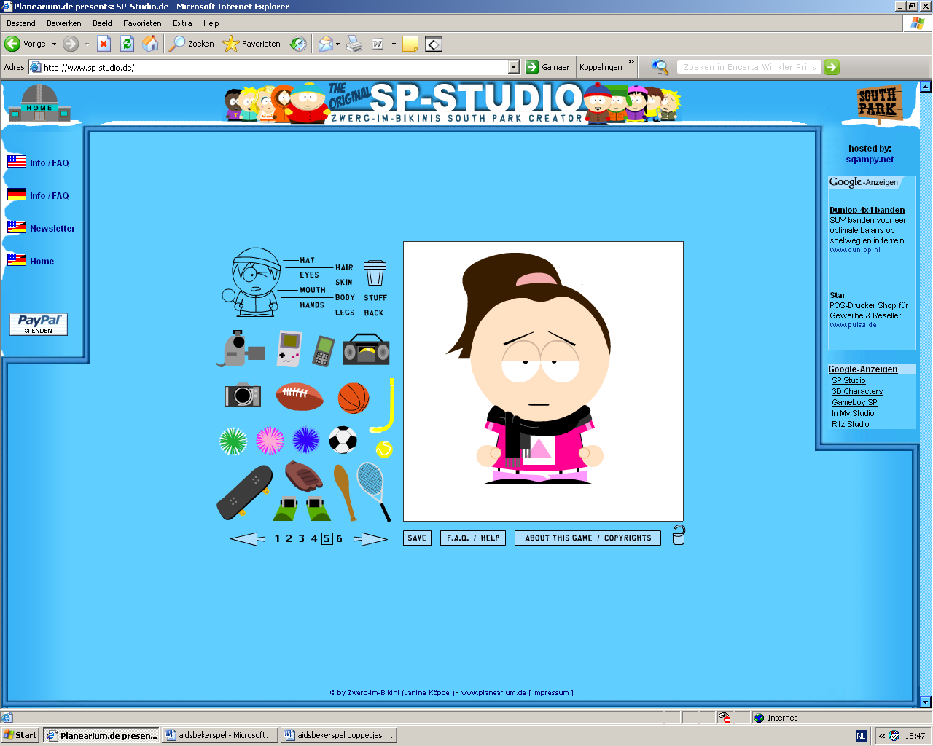

# Diana

Je bent altijd omringt door jongens en geniet hiervan. Je streeft er naar zoveel mogelijk jongens te “scoren” en houd daarvan een boekje bij. Twee maal met dezelfde jongen doe je niet want dit levert niets op voor je boekje. Veilig vrijen doe je niet. Jij hebt geen besmettelijke ziekte en die sukkels hebben geen wisselende contacten maar alléén jou.

# Jessica

Geen polonaise aan jouw lijf. Eerst studeren voor een zelfstandige toekomst. Dit laat jij niet in de war sturen door opspelende hormonen.

# Erica

Jouw moeder is op 15-jarige leeftijd, na haar eerste seksuele contact zwanger geworden. Je weet hoe moeilijk dit voor haar geweest is. Jij let dus wel op dat jou dit niet overkomt.

Je bent kieskeurig bij je keuze en als het dan al komt tot vrijen doe je dat tenminste veilig.

# Kelly

Je houd erg van de natuur en bent veel in de bossen te vinden. Als je al een vriend zou willen dan zou hij op zijn minst net zoveel van de natuur moeten houden. Maar wie weet als je hem tegenkomt………..of misschien wel een andere knapperd die je van gedachten doet veranderen…….. !!!

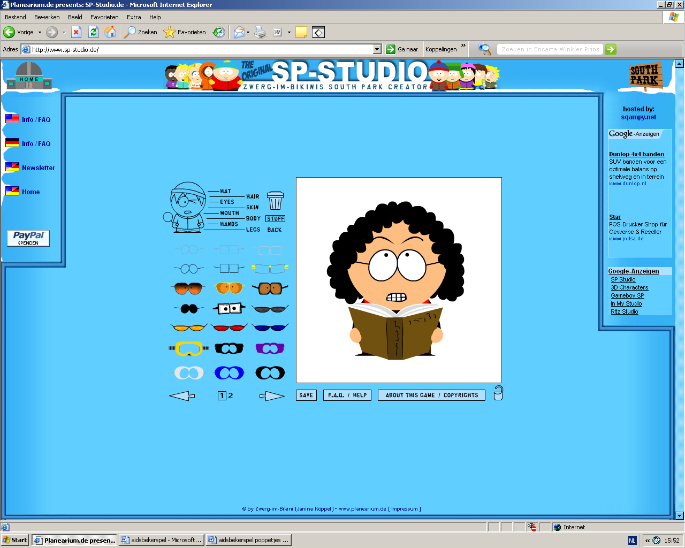

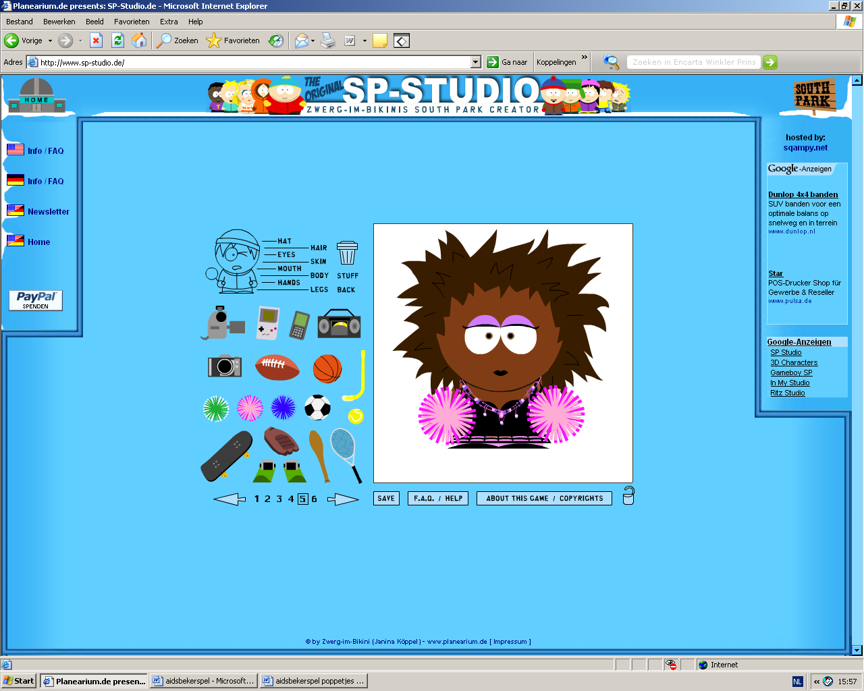

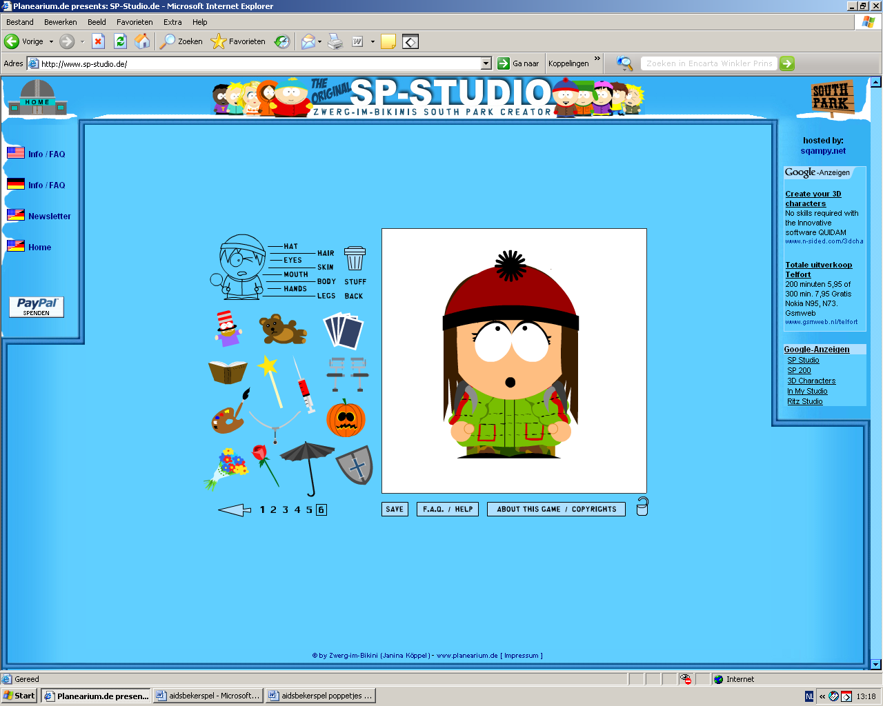

# 

# Gea

Je hunkert naar aandacht. Je puisten zijn onder controle, je borsten zijn uitgegroeid tot mooie exemplaren. Laat de jongens nu maar komen; je bent er klaar voor. Als de kans zich voordoet ga je die met beide handen aangrijpen. Veilig of niet; je laat de kans niet voorbij gaan. Dan de volgende dag maar een morning-after pil.

# Maria

Op je vijftiende was je al zwanger en je hebt nu een baby van 6 maanden oud. De vader van het kind heeft je in de steek gelaten. Je bent voorzichtiger geworden maar wél op zoek naar een vader voor je kind.

# Regina

Voor jou bestaan jongens nog niet. Veel liever klets je met je vriendinnen. Jongens zijn zo kinderachtig !!

# Renske

Je hormonen spelen behoorlijk op. Volgens je ouders moet je éérst van een jongen houden vóórdat je met hem vrijt. Maar wat weten zij er nu nog van; het is zo lang geleden dat zij jong waren. Bovendien zijn de tijden veranderd.

# 

# 

# 

# 

# Linda

Jij denkt aan je toekomst. Je ziet jezelf als liefhebbende echtgenote en moeder van minstens vier kinderen. Hiervoor heb je echter wel een man nodig die voor jou en de kinderen kan zorgen. Iemand met goede vooruitzichten in de arbeidsmarkt dus. Je laat je niet zomaar met iedereen in.

# Nora

Je weet het al sinds tijden. Jij valt op meisjes. Je durft het alleen nog tegen niemand te vertellen. Hoe zouden ze reageren ?? Nee, toch nog maar even geheim houden.

## **Carolien**

Jouw interesse ligt bij motorcross. Jongens zie je vooral als maatjes om tegen te crossen. Verder reikt jou interesse in jongens nog niet.

# Daisy

Jij en je vriendinnen hebben het vaak over jongens. Hoe zou het zijn. Niemand van jullie durfde echter nog verder te gaan dan wat gezoen in de fietsenkelder. Best wel eng hoor die jongens.

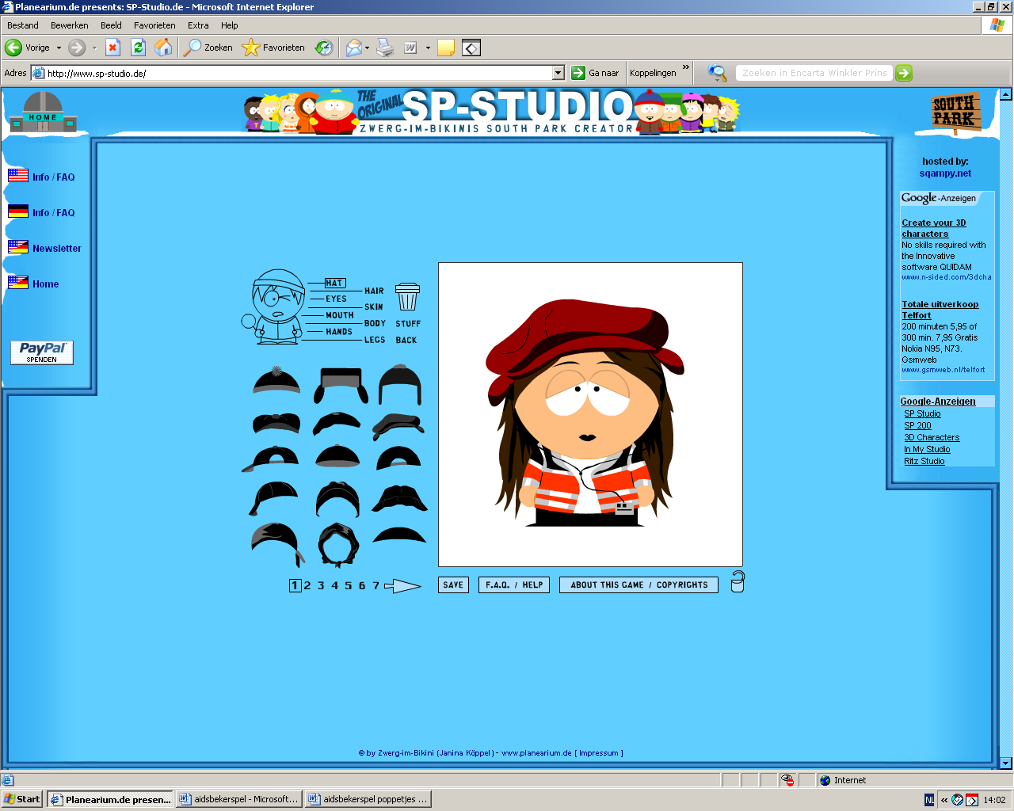

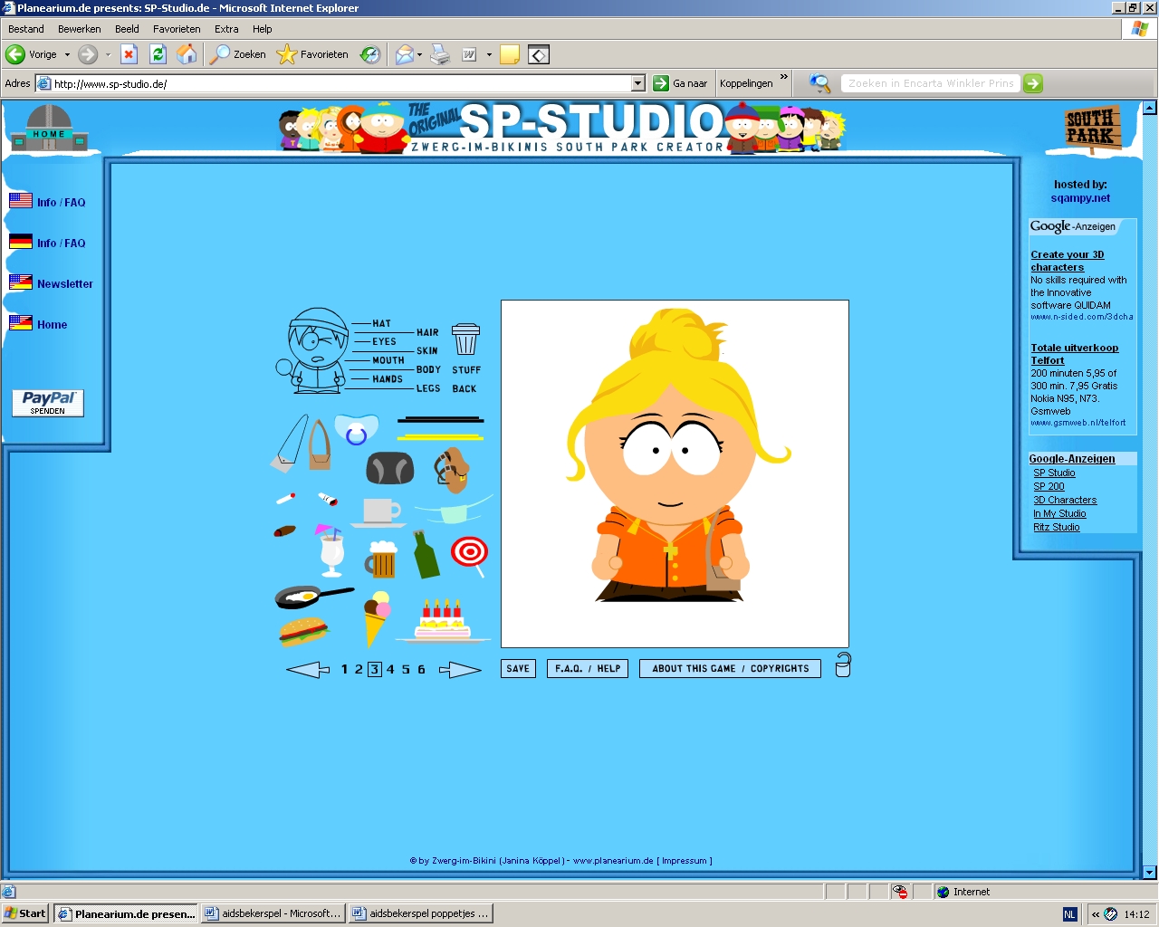

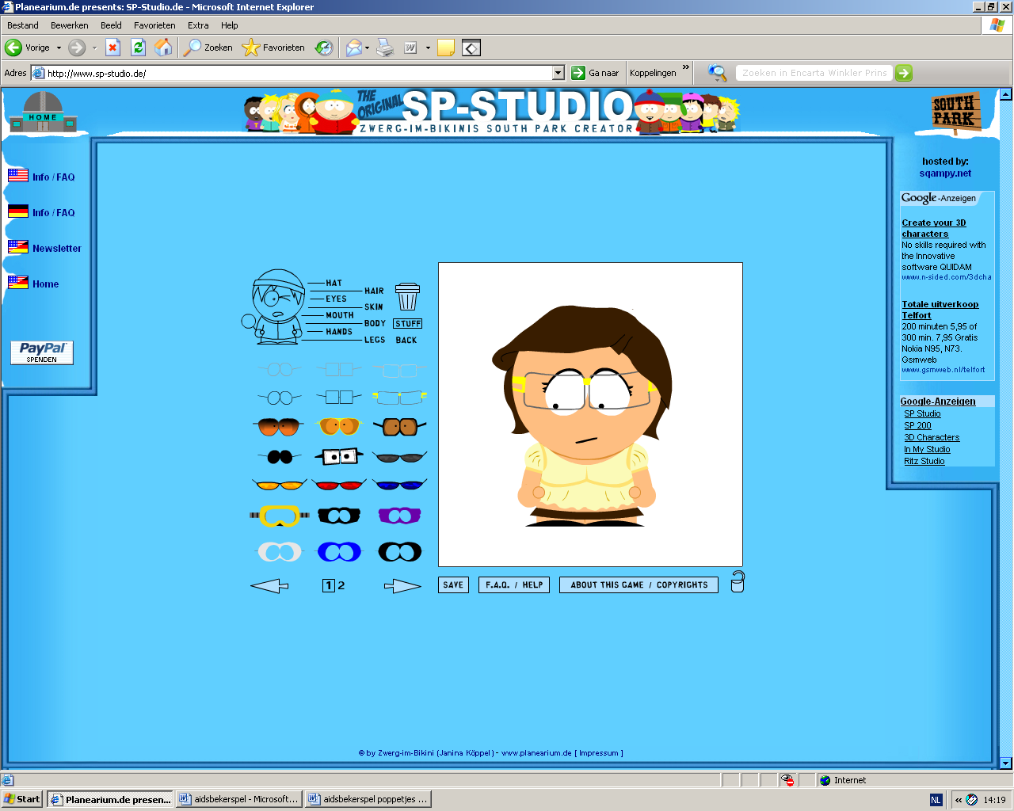

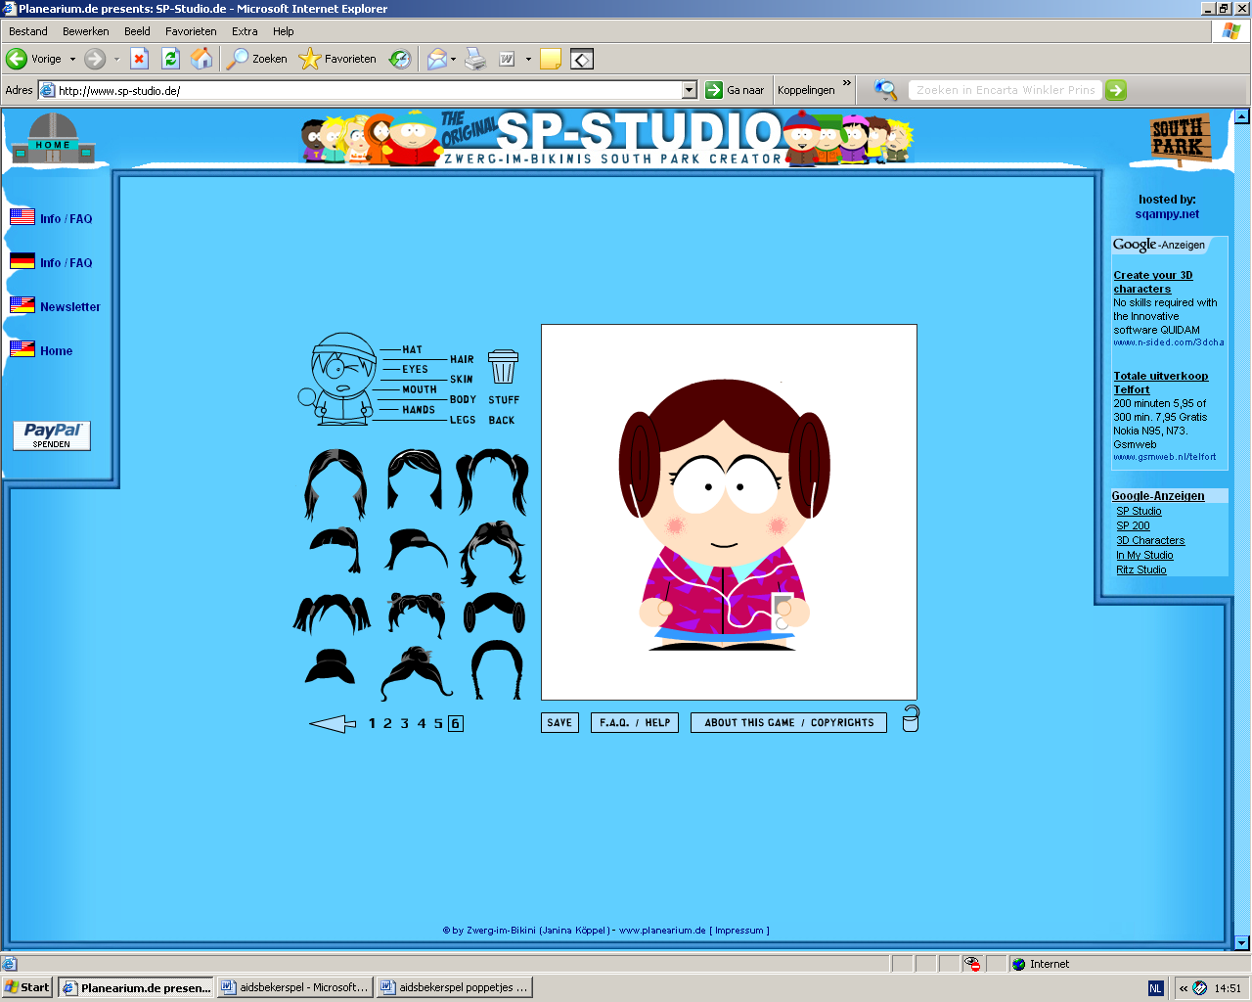

# Macy

Jij weet wel beter. Seks is fijn, maar niet met jongens van je eigen leeftijd. Ze moeten minstens vier jaar ouder zijn dan jij. Zij zorgen dan ook wel voor de voorbehoedmiddelen. Zij zijn immers ouder en wijzer.

# Clara

Je bent nog maagd maar wil graag van dit “stempel”af. Je vind het echter wel héél erg eng !! Doet dat geen pijn de eerste keer ??? Kan je van de eerste keer zwanger worden ??

# Kim

Je komt uit een erg hecht gezin. Je broers, zussen en ouders zijn erg belangrijk voor je. Pappa en mamma hebben gezegd niet te vrijen met een jongen vóórdat je hen minstens een jaar kent. Ze zeggen: “als hij echt van je houdt wacht hij wel”.

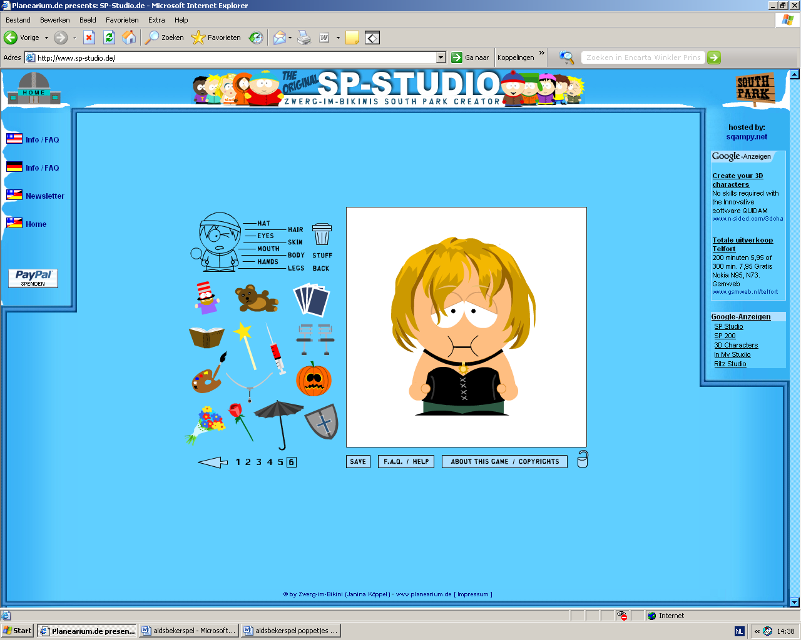

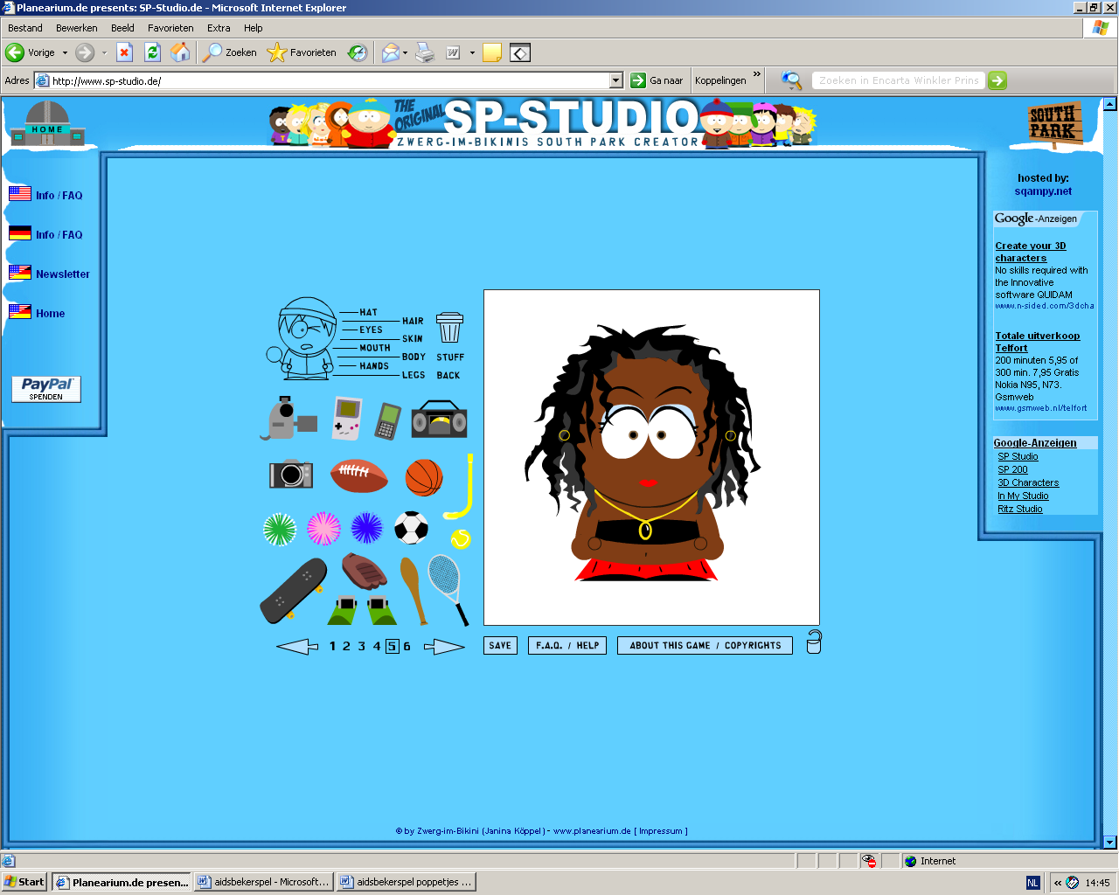

# Harry

Je houdt van sleutelen aan brommers en crossen. Je hangt graag rond met je vrienden en jullie praten over meisjes. Onder elkaar hebben jullie een grote mond. Als je alleen bent en je praat met een meisje, wil je erg graag meer maar je bent erg verlegen. Eigenlijk wil je mee kunnen praten met de anderen zonder te hoeven liegen.

# Tom

Computeren is je lust en je leven. Van iets anders wil je niets weten. Meisjes zie je niet staan tenzij ze ook computer-gek zijn. Je zoekt dan ook liever een maatje dan een vriend(in).

# Kevin

Op school en daarbuiten ben je erg populair en dat laat je ook blijken. Meisjes willen graag met je gezien worden en je maakt daar dankbaar gebruik van. Van één vaste vriendin wil je nog niets weten. Er zijn er zóveel die om je aandacht vragen. Veilig vrijen doe je niet, want dat vindt je niet natuurlijk. Er zijn zat meisjes te vinden die dit ook geen probleem vinden.

# Koen

Je hebt vier oudere broers die erg actief zijn met hun, wat zij noemen, marktonderzoek van meisjes. Hierdoor voel je je erg buitengesloten en wil graag met ze mee kunnen praten. Je doet er alles aan om aansluiting te vinden bij je oudere broers. Het maakt je niet echt uit met wat voor een meisje, áls ze maar bereid is met je te vrijen.

# Victor

Meisjes houden je nog niet zo bezig. Eigenlijk zijn het maar vervelende grieten en je wil er niets mee te maken hebben. Liever ga je met je vrienden skaten en rondhangen.

# Karel

Je vader heeft een groot boerenbedrijf met melkkoeien. Alle hulp is daar welkom en bovendien bereid je je op deze manier voor op je toekomst. Je zoekt daarom naar een meisje die haar handen uit de mouwen kan steken en je kan bijstaan op het bedrijf. Je besteed geen tijd aan meisjes die niet in aanmerking komen voor de rol van jouw toekomstige levenspartner.

# Sven

Jouw levensmotto: “leef, je bent nu nog jong”. Voor je gaat trouwen wil je zoveel mogelijk ervaring opdoen met zoveel mogelijk meisjes. Hoe weet je anders wat je wil !

# Hans

Je krijgt veel aandacht van de meiden om je heen. Je hebt heel veel vriendinnen maar de relatie is meer die van vriendinnen onder elkaar. Je moet er niet aan denken sex met één van hen te hebben. Jouw voorkeur gaat uit naar mannen. Jij durft hier echter (nóg) niet voor uit te komen.

# Frits

Sinds kort krijg je belangstelling voor meisjes Héél voorzichtig verken je de markt. Je bent nog erg bescheiden en verlegen.

# Mohammed

Je bent druk aan het experimenteren met meisjes. Een huwelijkspartner zoek je wel op als je ouder bent. Daar zijn de meisjes waar je nu mee om gaat niet voor geschikt.

# Jurgen

Al vroeg van huis en op jezelf wonend. Je bent erg verstandig en volwassen voor je leeftijd. Je bent ernstig op zoek naar een meisje om je leven mee te delen. Je zoekt in haar een goede gesprekspartner, iemand die je kan adviseren én corrigeren en uiteraard iemand waar je intiem mee kan zijn. Je bent dus behoorlijk kieskeurig.

# Pascal

Je bent erg serieus en bezig met je toekomst. Jouw motto: “eerst werken en daarna pas de meisjes”.

De verleiding kán echter té groot worden…..

# Deejee

Erg trots op je Antilliaanse afkomst, vindt je, net als je vader, dat je je niet moet binden aan één meisje. Van voorbehoedmiddelen wil je niets weten. Je mag er toch ook nog wel lol in hebben……………

# Pim

Je wist al vroeg dat je anders was als de andere jongens. Meisjes interesseren je niet als seksuele partner. Jouw voorkeur gaat uit naar jongens. Je komt hier wel voor uit maar alleen als dit nodig is. Je gedraagt je niet “nichterig” maar net als elke andere jongen. De buitenwereld ziet niet aan jou dat je homoseksuele gevoelens hebt.

# Nehmed

Je geniet van je vrijheid zolang je nog kan. Je bent nu nog een vlinder die van bloem naar bloem vliegt. Als je later getrouwd bent heb je die kans niet meer, dus je grijpt elke kans die je krijgt.

# Stan

“Stan the man” noemen ze je. Knap en populair als je bent voel je je ook “de man” en gedraagt je er ook naar. Meisjes aanbidden je en je maakt dankbaar gebruik van de aandacht van de meisjes. Je houd een boekje bij met namen van meisjes die je hebt “gehad”. Trots laat je dat je vrienden zien en bent altijd bereidt het boekje uit te breiden met meer namen.

# Erik

Helemaal gek van treinen. Je kunt over niets anders praten. Meegaan met de oriënt-express is jou grootste wens. Meisjes zijn absoluut (nog) niet belangrijk voor jou.

# Lee

Na school ben je altijd druk in het chinees-indisch restaurant van je ouders. Contacten met anderen vindt je liever in de chinese gemeenschap om je heen. School is er om te leren. Je medeleerlingen hebben hele andere interesses en wensen dan jij. Je mengt je niet echt met je klasgenoten.

# Dave

Zanger in een populair bandje. Niet écht op zoek naar een vriendin want je bent te druk met je muziek. Als een fan zich echter opdringt maak je daar wel dankbaar gebruik van. Wel de sex maar niet de tijdrovende verovering in het in stand houden v/d relatie.

# Chantal

Erg knap en populair. Je geniet van alle aandacht. Alhoewel je de naam hebt goed in de markt te liggen bij de jongens ben je verstandig genoeg voorzichtig te zijn. Je bent kieskeurig. Je houd wel van een stevige vrijpartij maar niet de eerste keer en zeker niet met zomaar iemand. Bovendien vrij je veilig. Je speelt niet met je toekomst!!

# Nadia

Met je vriendinnen praat je veel over jongens. Zij zeggen al behoorlijk wat ervaring te hebben. Jij niet. Jij wil liever maagd blijven voor het huwelijk. Verlies van je maagdelijkheid betekend het veroordeeld zijn tot een tweede keuze echtgenoot.

# Karin

Gek op paarden en alles wat er mee te maken heeft. Je hebt geen zin in een marktonderzoek op gebied van jongens. Je hebt alleen interesse in de prins op het witte paard.

# Brigit

Je bent erg beschermd opgevoed in een streng christelijk gezin. Volgens jouw ouders wordt je al zwanger als je een jongen maar aankijkt. Jij weet wel dat dat niet zo is, maar bent toch gereserveerd als het om intimiteiten met jongens gaat. Alhoewel, als de goede langskomt………………je weet maar nooit !

# Sylvia

Jouw motto: Leef nu het nog kan, het kan morgen afgelopen zijn. Géén zorgen voor morgen.

Je doet dus precies waar je zin in hebt en maakt je geen zorgen over mogelijke gevolgen.

# Erica

Jouw moeder is op 15-jarige leeftijd, na haar eerste seksuele contact zwanger geworden. Je weet hoe moeilijk dit voor haar geweest is. Jij let dus wel op dat jou dit niet overkomt.

Je bent kieskeurig bij je keuze en als het dan al komt tot vrijen doe je dat tenminste veilig.

# Jessica

Geen polonaise aan jouw lijf. Eerst studeren voor een zelfstandige toekomst. Dit laat jij niet in de war sturen door opspelende hormonen.

# Diana

Knap en populair. Je bent altijd omringt door jongens en geniet van alle aandacht. Je streeft er naar zoveel mogelijk jongens te “scoren” en houd daarvan een boekje bij. Twee maal met dezelfde jongen doe je niet want dit levert niets op voor je boekje. Veilig vrijen doe je niet. Jij hebt geen besmettelijke ziekte en die sukkels hebben geen wisselende contacten maar alléén jou.

# Kelly

Je houd erg van de natuur en bent veel in de bossen te vinden. Als je al een vriend zou willen dan zou hij op zijn minst net zoveel van de natuur moeten houden. Maar wie weet als je hem tegenkomt………..of misschien wel een andere knapperd die je van gedachten doet veranderen…….. !!!

# Regina

Voor jou bestaan jongens nog niet. Veel liever klets je met je vriendinnen. Jongens zijn zo kinderachtig !!

# Maria

Op je vijftiende was je al zwanger en je hebt nu een baby van 6 maanden oud. De vader van het kind heeft je in de steek gelaten. Je bent voorzichtiger geworden maar wél op zoek naar een vader voor je kind.

# Gea

Je hunkert naar aandacht. Je puisten zijn onder controle, je borsten zijn uitgegroeid tot mooie exemplaren. Laat de jongens nu maar komen; je bent er klaar voor. Als de kans zich voordoet ga je die met beide handen aangrijpen. Veilig of niet; je laat de kans niet voorbij gaan. Dan de volgende dag maar een morning-after pil.

# Renske

Je hormonen spelen behoorlijk op. Volgens je ouders moet je éérst van een jongen houden vóórdat je met hem vrijt. Maar wat weten zij er nu nog van; het is zo lang geleden dat zij jong waren. Bovendien zijn de tijden veranderd.

## **Carolien**

Jouw interesse ligt bij motorcross. Jongens zie je vooral als maatjes om tegen te crossen. Verder reikt jou interesse in jongens nog niet.

# Nora

Je weet het al sinds tijden. Jij valt op meisjes. Je durft het alleen nog tegen niemand te vertellen. Hoe zouden ze reageren ?? Nee, toch nog maar even geheim houden.

# Linda

Jij denkt aan je toekomst. Je ziet jezelf als liefhebbende echtgenote en moeder van minstens vier kinderen. Hiervoor heb je echter wel een man nodig die voor jou en de kinderen kan zorgen. Iemand met goede vooruitzichten in de arbeidsmarkt dus. Je laat je niet zomaar met iedereen in.

# Daisy

Jij en je vriendinnen hebben het vaak over jongens. Hoe zou het zijn. Niemand van jullie durfde echter nog verder te gaan dan wat gezoen in de fietsenkelder. Best wel eng hoor die jongens.

# Kim

Je komt uit een erg hecht gezin. Je broers, zussen en ouders zijn erg belangrijk voor je. Pappa en mamma hebben gezegd niet te vrijen met een jongen vóórdat je hen minstens een jaar kent. Ze zeggen: “als hij echt van je houdt wacht hij wel”.

# Clara

Je bent nog maagd maar wil graag van dit “stempel”af. Je vind het echter wel héél erg eng !! Doet dat geen pijn de eerste keer ??? Kan je van de eerste keer zwanger worden ??

# Macy

Jij weet wel beter. Seks is fijn, maar niet met jongens van je eigen leeftijd. Ze moeten minstens vier jaar ouder zijn dan jij. Zij zorgen dan ook wel voor de voorbehoedmiddelen. Zij zijn immers ouder en wijzer.

# Werkwijze Aids bekerspel

Elke leerling krijgt een personage toebedeeld om te spelen. Het is niet de bedoeling dit te delen met de medeleerlingen.

Iedereen krijgt een bekertje met verdunde melkoplossing. In één (of meer) ervan zit zetmeel. Geef dit bekertje aan een persoon waarvan je weet dat hij het virus zal gaan verspreiden. De leerlingen gaan, in de hoedanigheid van hun personage contacten leggen. Als ze veilig vrijen klikken ze de bekers tegen elkaar. Als ze onveilig vrijen vermengen ze de inhoud van de bekertjes met elkaar.

Na verloop van tijd test je op “Aids” door overal een druppel jodium bij te doen.

# Werkwijze Maken oplossing

Vul alle plastic bekers voor de helft met water en doe in elk van de bekers een paar druppels melk.

Los twee koffielepels zetmeel (aardappelzetmeel of maïzena) op in een halve liter water. Breng het mengsel al roerend aan de kook. Laat het mengsel afkoelen. Vul de beker van de seropositieve persoon (of personen) voor 1/4e met de zetmeel-oplossing en voor 1/4e met het water-melkmengsel.  
TIP: maak eerst een proefbeker en controleer of de jodium-reactie zichtbaar (zwart wolkje) is.

# Aids Bekerspel

**Rollenspel voor HAVO/VWO of VMBO.**

**Ludiek rollenspel over de kans op besmetting met**

**het Hiv-virus en hoe je dat kunt vermijden.**



|  |  |  |  |  |  |  |  |  |  |  |  |  |  |  |  |  |  |  |  |  |  |  |  |  |
| --- | --- | --- | --- | --- | --- | --- | --- | --- | --- | --- | --- | --- | --- | --- | --- | --- | --- | --- | --- | --- | --- | --- | --- | --- |
| |  |  |  |  |  |  |  |  |  |  |  |  |  |  |  |  |  |  |  |  |  |  | | --- | --- | --- | --- | --- | --- | --- | --- | --- | --- | --- | --- | --- | --- | --- | --- | --- | --- | --- | --- | --- | --- | | |  |  |  |  |  |  |  |  |  |  |  |  |  |  |  |  |  |  |  |  |  | | --- | --- | --- | --- | --- | --- | --- | --- | --- | --- | --- | --- | --- | --- | --- | --- | --- | --- | --- | --- | --- | | |  |  |  |  |  |  |  |  |  |  |  |  |  |  |  |  |  |  |  | | --- | --- | --- | --- | --- | --- | --- | --- | --- | --- | --- | --- | --- | --- | --- | --- | --- | --- | --- | | Aids Bekerspel aids-beker-spel**Aidsbekerspel. Rollenspel voor HAVO/VWO of VMBO. Ludiek rollenspel over de kans op besmetting met het Hiv-virus en hoe je dat kunt vermijden.**  Het AIDS-bekerspel is een spel over de kans op besmetting met het HIV-virus en hoe je het kunt vermijden. Met het AIDS-bekerspel krijgen de spelers inzicht in de effecten van veilig en onveilig vrijen en worden de onderwerpen seksualiteit en AIDS bespreekbaar.  **Inhoud van het spel** Leerlingen krijgen een rol toebedeeld waarin ze zich inleven. Vanuit die rol leggen ze contact met andere leerlingen. Ieder krijgt een plastic bekertje met water. In één van de bekertjes heeft de docent vooraf wit poeder gedaan, dat oplost in het water. Niet tegen leerlingen zeggen wie dat bekertje krijgt. Besluiten ze (in hun rol!) veilig te vrijen met een ander, dan proosten ze. Doen ze het onveilig, dan gieten ze het water in een bekertje en verdelen het vervolgens weer. Op een papier houden ze bij met wie ze het doen en of dat veilig was. Aan het eind van het spel vertelt de docent dat één leerling poeder in het bekertje had. Om dit te bewijzen, druppelt hij of zij er wat jodium in. Het water kleurt wit. Vervolgens gebeurt hetzelfde bij de achtereenvolgende contacten van de “besmette” leerling. Het water zal daar ook wit kleuren, zelfs al hebben ze veilige seks gehad. Zo wordt duidelijk hoe iemand op een indirecte manier door een ander kan worden besmet. Natuurlijk alleen als er onveilig gevreeën is! Er is een variant voor HAVO/VWO en VBO/MAVO.   Het doel van dit spel is het bevorderen van veilig vrijen; het geven van inzicht in de relatie tussen riskant individueel gedrag en de verspreiding van het HIV-virus; het bespreken van seksueel contact en seksueel gedrag; het leggen van een link tussen kennis over HIV en AIDS en het dagelijks leven.  Het spel bevat geen duidelijke uitleg over veilig vrijgedrag. De docent zal dit zelf moeten aanvullen. Leerlingen moeten voor het spelen al weten wat een condoom en pil inhouden. Basiskennis van SOA- en HIV-besmetting is ook gewenst   |  |  |  | | --- | --- | --- | | **uitgave** | Rutgers Nisso Groep |  | | **vorm** | Spel in doos |  | | **schooltype** | voor HAVO/VWO of voor VMBO |  | | **vak(ken)** | biologie, verzorging |  | | **kosten** | € 24,95 exclusief bezorgkosten |  |  |  |  |  | | --- | --- | --- | | **Bestellen:** [Aids Bekerspel voor HAVO/VWO](http://www.rutgersnissogroep.nl/mallprods/Producten_A30/swordproduct.2004-09-01.9135624841/prod_view) [Aids Bekerspel voor VMBO](http://www.rutgersnissogroep.nl/mallprods/Producten_A30/swordproduct.2004-09-01.7956686495/prod_view) | **Meer informatie:** Rutgers Nisso Groep W [www.rutgersnissogroep.nl](http://www.rutgersnissogroep.nl/) |  |   [<< Terug naar het overzicht](http://www.dance4life.nl/schools/_lesmateriaal) | |  | | | | spacer | |  |